**ISO/IEC 9126 (ГОСТ Р ИСО/МЭК 9126)**

**ISO/IEC 9126** — это международный стандарт, который описывает качество программного обеспечения. Он фокусируется на характеристиках ПО, которые влияют на удовлетворение потребностей пользователей. Позже он был заменен на **ISO/IEC 25010**, но остается основополагающим для понимания оценки качества ПО.

**Основные характеристики стандарта:**

1. **Функциональность:**  
   Насколько программа выполняет свои задачи, соответствуя заявленным требованиям.
   * Корректность, безопасность, соответствие нормативным требованиям.
2. **Надежность:**  
   Способность ПО работать стабильно при различных условиях.
   * Устойчивость к сбоям, восстанавливаемость.
3. **Удобство использования (юзабилити):**  
   Насколько программа удобна для пользователей.
   * Простота обучения, эргономичность интерфейса.
4. **Эффективность:**  
   Как ПО использует ресурсы (время, память) в отношении своих функций.
5. **Сопровождаемость:**  
   Насколько легко модифицировать, исправлять ошибки или добавлять новые функции.
6. **Портируемость:**  
   Способность ПО работать на разных платформах.

**Применение:**

* Анализ качества существующих систем.
* Определение требований к новому ПО.
* Оценка перед приемкой заказчиком.

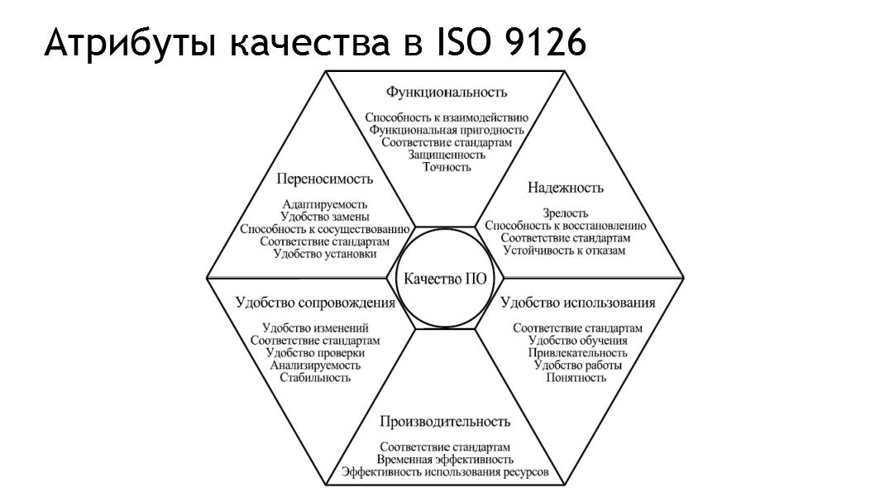

**ISO 9001 (ГОСТ Р ИСО 9001)**

**ISO 9001** — это стандарт управления качеством, применимый к любой организации, а не только к разработке ПО. Его цель — создать систему управления качеством (СМК), которая обеспечивает удовлетворенность клиента и соответствие требованиям.

**Основные принципы стандарта:**

1. **Ориентация на клиента:**  
   Все процессы организации направлены на удовлетворение потребностей клиентов.
2. **Лидерство:**  
   Руководство берет на себя ответственность за установление и реализацию стратегий качества.
3. **Вовлечение сотрудников:**  
   Сотрудники должны быть вовлечены и обучены для достижения целей качества.
4. **Процессный подход:**  
   Организация рассматривается как совокупность взаимосвязанных процессов.
5. **Непрерывное улучшение:**  
   Постоянная оптимизация процессов — основа стандарта.
6. **Принятие решений на основе фактов:**  
   Для управления качеством используются измеримые данные и объективные показатели.
7. **Управление взаимоотношениями:**  
   Стабильные и взаимовыгодные отношения с поставщиками и партнерами.

**Применение:**

* Подходит для всех видов организаций, включая ИТ-компании.
* Помогает наладить управление качеством как в разработке ПО, так и в бизнес-процессах в целом.
* Включает сертификацию, которая повышает доверие со стороны клиентов.

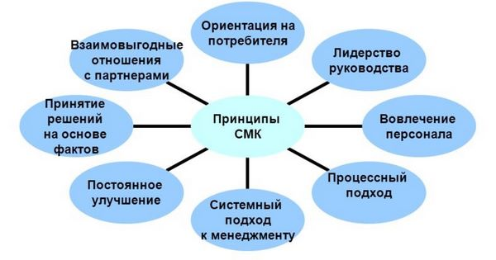

**В чем разница между стандартами?**

* **ISO 9126** фокусируется на качестве самого ПО: как его оценивать и улучшать.
* **ISO 9001** охватывает управление качеством на уровне всей организации, включая процессы производства, поставок, взаимодействия с клиентами.

Простыми словами:

* **9126** — про качество продукта.
* **9001** — про качество процессов в компании.